**

**FACULTAD DE INGENIERÍA DE SISTEMAS COMPUTACIONALES**

**LICENCIATURA EN INGENIERIA DE SISTEMAS DE INFORMACIÓN**

Tópicos Especiales I

Laboratorio #2

Prof. Ivan Clarence

Integrantes:

Fernando Cutire, 8-972-906

2023.04.27

INDICE

Contents

INTRODUCCIÓN 3

CONTENIDO 4

I – Parte 4

II- Parte 5

III – Parte **Error! Bookmark not defined.**

CONCLUSION 8

REFERENCIA 9

# INTRODUCCIÓN

La seguridad en línea es un tema crítico en la era digital actual. Las contraseñas son la primera línea de defensa contra ataques cibernéticos y es importante asegurarse de que sean lo suficientemente fuertes para resistir los ataques.

En este laboratorio, se realizó una evaluación de la fortaleza de la contraseña inicial de "fernandocutire" y se propuso una contraseña más segura basada en el mismo nombre, siguiendo las prácticas recomendadas en seguridad como añadiendo caracteres especiales, mayúsculas y minúsculas..

# CONTENIDO

En el desarrollo del contenido, colocaremos en la primera parte una contraseña débil del nombre del estudiante y empleando una combinación de caracteres

## I – Parte

En el desarrollo de esta primera parte usaré mi nombre Fernando Cutire (fernandocutire)

Colocaré primero mi nombre en el security org

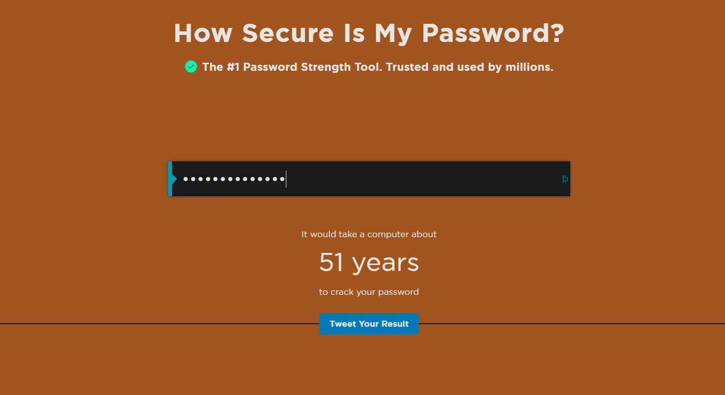

Ilustración 1 How Secure is My Password fernandocutire

En el sitio me menciona que mi nombre fernandocutire cómo contraseña tardaría 51 años en descifrar.

How Secure is my password

Adicional usaré una página llamada the password meter, dónde coloqué la misma contraseña (fernandocutire)

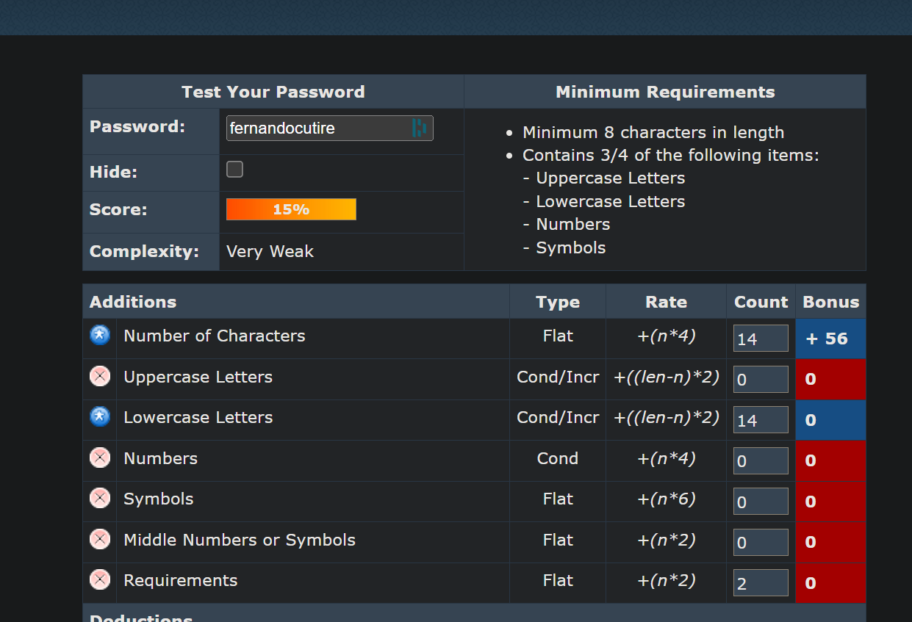

Ilustración The password meter fernandocutire

The password meter indica un porcentaje de seguridad del 15% y una complejidad débil.

Cómo es una contraseña muy insegura debido a su porcentaje de seguridad y facilidad para descifrar, cambiaré para emplear caracteres más fuertes. Esto lo desarrollaré en la segunda parte.

## II- Parte

En esta segunda parte, desarrollaremos una contraseña más segura basada en mi nombre

Aquí modifiqué mi contraseña inicial de fernandocutire a $f3rN@nd0CuT1r3#

Añadiendo caracteres especiales, letras en mayúsculas. Todas estas prácticas en seguridad.

Ilustración 3 How seure is my password $f3rN@nd0CuT1r3#

Con el cambio de contraseña , toma 1 trillón de años en ser descifrada

En Password Meter, obtiene un porcentaje de seguridad del 100%.

Ilustración The Password Meter $f3rN@nd0CuT1r3#

# CONCLUSION

La creación de contraseñas seguras es un aspecto importante en la seguridad en línea. Es vital emplear contraseñas complejas y únicas para cada cuenta.   
  
En este ejercicio, se demostró que la contraseña inicial de "fernandocutire" era débil y fácilmente descifrable. Sin embargo, al agregar caracteres especiales, números y letras mayúsculas, se creó una contraseña más segura. Es importante recordar que una contraseña sólida es solo el primer paso en la protección de la seguridad en línea, y se deben seguir otras medidas de seguridad, como la autenticación de dos factores y la actualización de software, para garantizar una protección completa contra ataques cibernéticos.

# REFERENCIA

<https://www.security.org/how-secure-is-my-password/>

<http://www.passwordmeter.com/>